Детское удерживающее устройство (ДУУ) и ремень безопасности – средства пассивной безопасности, предназначенные для удержания водителя и пассажира автомобиля на месте в случае аварии либо внезапной остановки.
Виды детских удерживающих устройств
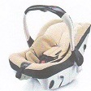 | 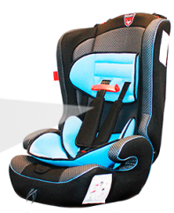 | 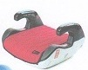
Автолюлька | Автокресло | Бустер
Как правильно выбрать ДУУ?
ДУУ должно иметь сертификат соответствия ECER 44/04. На кресле обязательно должен быть маркировочный ярлык со значком ECE R44/04.
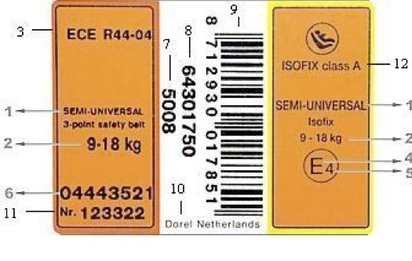
Проверить автокресло можно на сайте Росакредитации:
pub.fsa.gov.ru/rss/certificate/
Помните! Детское удерживающее устройство должно соответствовать весу и росту ребенка.
Если ваш автомобиль оснащен системами Isofix или Latch отдавайте предпочтение ДУУ с такими видами крепления.

Виды крепления ДУУ в автомобиле:
* Isofix (две жесткие направляющие, крепятся к скобам в автомобиле)
* Latch (замки на автокресле расположены на прочных ремнях);
* Штатный ремень безопасности автомобиля.

Внимание! Адаптеры (треугольники) различных производителей на ремни безопасности не являются детскими удерживающими устройствами!
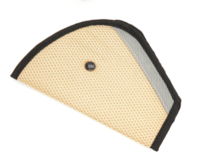 | ← | Не является детским удерживающим устройством!
Устанавливайте ДУУ правильно!
Внимательно изучите инструкцию по установке ДУУ в автомобиль.
Самое безопасное место для установки детского кресла в автомобиле - среднее место на заднем сидении.
Внимание! Если автомобиль оборудован подушкой безопасности для пассажира, то она обязательно должна быть отключена.
Вы допускаете нарушение если:
* несовершеннолетний в возрасте до 11 лет (включительно) перевозится на переднем сиденье без использования детского удерживающего устройства;
* ребенок в возрасте до 7 лет перевозится на заднем сиденье автомобиля без использования детского удерживающего устройства;
* дети в возрасте от 7 до 11 лет (включительно) перевозятся на заднем сиденье автомобиля без использования детского удерживающего устройства и не пристегнутые ремнем безопасности (при его наличии в конструкции транспортного средства);
* при перевозке несовершеннолетних детское удерживающее устройство используется с нарушением положений руководства по эксплуатации указанной системы (например, ДУУ закреплено с нарушением требований руководства по эксплуатации или ребенок, находящийся в детском удерживающем устройстве, не пристегнут и т.д.);
* используется детское удерживающее устройство, не соответствующего требованиям Технического регламента Таможенного союза «О безопасности колесных транспортных средств» ;
* используемое детское удерживающее устройство не соответствует весу и росту ребенка.

Ремни безопасности уменьшают риск гибели водителя и пассажиров переднего и заднего сиденья в зависимости от типа аварии:

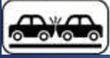 | 
в 2,5 раза при лобовом или боковом столкновении

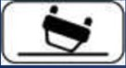 | в 5 раз при опрокидованиях

Краштесты

Пассажир не пристегнут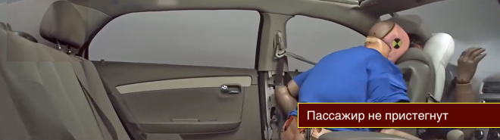
Пассажир пристегнут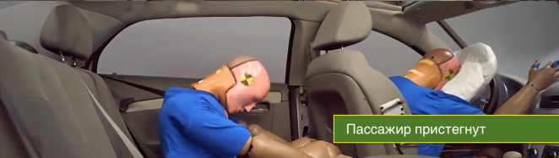
Выбери как тебе удобнее!
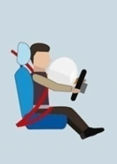 | 50%  водителей могли бы выжить, если бы пристегнулись
49%  детей получают тяжелые травмы, если родители не используют  детские автокресла | 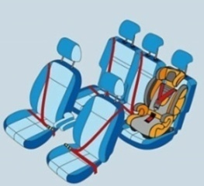
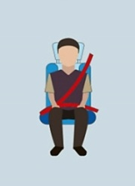 | 80%  пассажиров могли бы выжить, если бы сидящие сзади пристегнулись

Применение детских удерживающих устройств и ремня безопасности станет гарантом безопасности пассажиров и водителя транспортного средства если вы:
- не садитесь за руль в нетрезвом или утомленном состоянии;
- соблюдаете дистанцию;
- не совершаете опасных маневров;
- соблюдаете скоростной режим – 60 значит 60, 40 значит 40;
- сохраняете концентрацию на дороге;
- соблюдаете правила проезда перекрестков.

 УГИБДД ГУ МВД России по Нижегородской области
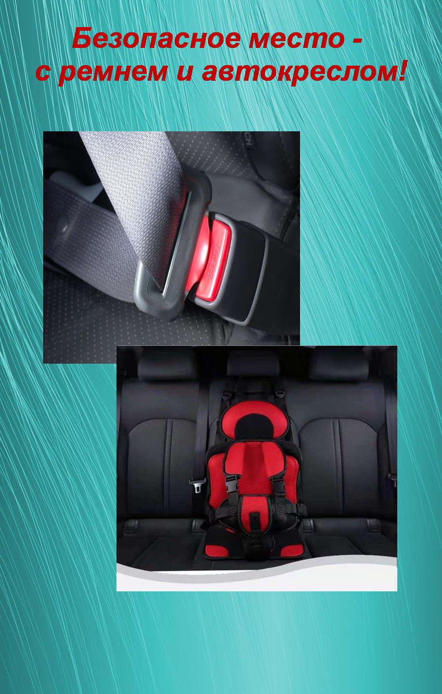

Выбери жизнь –
пристегни себя и ребенка!

